Кремин Никита
ученик 11 класса МБОУ СОШ №52 г. Брянска
Руководитель – Голованова Вера Ивановна, учитель истории

И были у них свои радости и печали…
Моя семья большая и дружная. Я счастлив, что я могу общаться с моими дедушками и бабушками, а в память о прадедах и прабабушках необходимо рассказать об их жизни и судьбе.
Зверев Владимир Федорович родился в Бежице в 1923 году. Прожил долгую жизнь и умер в 75-летнем возрасте в 1998 г. В детстве после перелома, на правой руке неправильно срослись кости, рука полностью не разгибалась. В связи с этим в начале войны его не призвали. Он был эвакуирован в Пензу, работал на заводе. Только через несколько лет, после множественных потерь на войне с нашей стороны, стали призывать всех, в том числе и моего прадеда. Стал участником в войне с Японией. Есть награды. По рассказам бабушки, был очень добрым человеком. Когда он пришел с войны, сказал, что не смог никого убить, что что-то внутри сдерживало его.
Это всё что я знал о своём прадедушке. У нас сохранился его военный билет. Что можно узнать ещё о фронтовой судьбе моего прадеда? Итак, родился 19 декабря 1923 года в Брянске. Мобилизован в армию был 15 октября 1944 года. К этому времени он уже окончил школу, получил семилетнее образование. Его направили в 16 отдельный учебный автополк. В течение шести месяцев он был курсантом, обучался специальности шофёра – с октября 1944 по апрель 1945 года. 16 отдельный учебный автополк (ОУАП) базировался в г. Бобров Воронежской области. Прадед был одним из 1361 курсантов, которых готовили для службы водителями тягачей в артиллерийских частях. В мае 1945 года полк был направлен на Дальний Восток. Наше командование уже тогда знало, что Советский Союз в августе начнёт войну с милитаристской Японией. Так что мой прадед проехал через всю огромную страну, на самый край, к Тихому океану. Началась подготовка. И к началу войны с Японией был сформирован 50-й пушечный артиллерийский полк, который вошел в 216 корпусную артиллерийскую бригаду. Именно в этом подразделении и продолжил свою службу рядовой Зверев Владимир Фёдорович. Он умер уже, я не успел его расспросить о войне. Но по военным мемуарам его однополчан можно воссоздать обстановку, которая сложилась в том далёком 1945 году на границе с Китаем, оккупированному Японией.
216-й корпусной артиллеристской бригадой командовал полковник Григорий Петрович Романов. Бригада входила в 1-ю Краснознамённую армию 1-го Дальневосточного фронта. Боевые действия войск 1-го Дальневосточного фронта затруднялись тем, что они велись в тайге и при полном бездорожье. Вокруг высокие крутые сопки, дремучие леса. Они перемежались массой мелких речек, ручьев и ручейков, образующих вокруг себя заболоченные, трясинные, заросшие травами и кустами пади и распадки. Это и есть горная тайга. Как тут наступать с тяжелой военной техникой? Август начинался проливными дождями. Реки, ручьи, озера, болота переполнялись водой. Война с Японией началась 9 августа 1945 года. В час ночи 9 августа войска 1-й Краснознаменной перешли границу. Дождь падал стеной, шумел густо и ровно. «На танках двигались саперные команды. Танки валили лес, саперы его «разделывали», укладывали настил, получалась импровизированная дорога — то, что на военном языке называется «колонный путь». Так, без выстрелов, в реве танков, валящих вековые деревья, в визге пил и стуке топоров, в шуме проливного дождя началось в эту ночь наступление 1-й Краснознаменной армии». Командарм 1-й армии Белобородов приказал по телефону в ответ на информацию о медленном продвижении: «А зачем ждать? Всех ждущих выводи из машин на прокладку дороги. Всех до единого! Ясно?». Это означает, что и мой прадед покинул тягач, вместе с остальными артиллеристами стал помогать укладывать дорогу. А это крупные деревья, стволы которых надо было укладывать один к одному, под проливным дождём. Только так по тайге мог проехать тягач с пушкой. Война, оказывается, тяжела была не только там, где стреляли… За танками форсированными маршами следовали стрелковые дивизии 59-го корпуса и две артиллерийские бригады — 216-я корпусная и 255-я пушечная. Тайгу преодолели, вышли в тыл укреплённому району японской армии, заставив её отступать. А потом был бой за Муданьцзян, где японцы сосредоточили все свои силы (третья линия обороны). Мой прадед не был на передовой, пушки стреляли по японским укреплениям. Поэтому и не было у него соприкосновения с врагом. Поэтому он и не убил ни одного японского солдата. 18 августа японская армия капитулировала, бои пошли на спад, а там и скорый мир.
23 августа 1945 года был издан Приказ Верховного Главнокомандующего Сталина И.В. за № 372, в котором были подведены итоги: «Войска 1-го Дальневосточного фронта под командованием Маршала Советского Союза Мерецкова форсировали реку Уссури, прорвали Хутоуский, Мишаньский, Пограничненский и Дуннинский укрепленные районы японцев, преодолели труднодоступную горно-таежную местность, продвинулись вперед на 500 километров и овладели городами Мишань, Гирин, Яньцзи, Харбин». Среди подразделений, которые отличились в боях с Японией, были названы и артиллеристы полковника Романова. «За отличные боевые действия объявляю благодарность руководимым Вами войскам и Военно-Морскому Флоту, участвовавшим в боях с японцами на Дальнем Востоке». Каждому участнику, в том числе и моему прадеду Звереву Владимиру Фёдоровичу, были вручены личные благодарности от Верховного Главнокомандующего И.В.Сталина. Был награждён мой прадед и медалью «За победу над Японией».
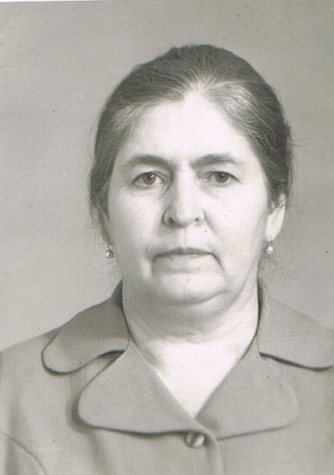
Демобилизовался Зверев Владимир Фёдорович в 1946 году. Приехал в родной Брянск. Вскоре встретил девушку, Тамару, которую полюбил. В 1942 году молодых людей, жителей Брянщины, угоняли на работу в Германию. Прабабушке было 16 лет, когда немцы появились у них в посёлке в Рогнединском районе. Фашисты отбирали, кого для отправки в Германию, а кто не подходил, того отправляли на расстрел. Прабабушка попала в число тех, кого хотели расстрелять, но в последний момент немцы передумали и отправили её в ту сторону, где уже стояли люди на перевозку в Германию. Ехали туда очень долго в товарном вагоне. Их почти не кормили, давали только воду и хлеб. Когда приехали в Германию, молодёжь распределяли по работам, прабабушка попала на ферму. Они работали с утра до вечера. Над ними стоял надсмотрщик, который принимал работу. Жили впроголодь, было очень тяжело. Но угнанные в Германию русские люди верили и ждали конца войны. Так хотелось домой на Родину. Всё время вспоминали своих родных и близких.
В 1945 году советские войска вошли в Германию. Радость была безграничной. Но в этот год на родину вернуться было не суждено. Наши войска оставались в Германии и прабабушку с другими молодыми людьми оставили работать в воинской части. И только в 1948 году прабабушка вернулась на брянскую землю.
Зверева Тамара Сергеевна работала на Брянском машиностроительном заводе лаборантом в химической лаборатории. Умерла в 2011 году.
Кремин Кенсарин Дмитриевич родился в 1927 г. в. г. Ярославле. Когда началась война, моему прадеду было всего 14 лет. Его призвали в армию только в декабре 1944 года. Из наградных документов на Кремина Кенсарина Дмитриевича я узнал, что он был красноармейцем, командиром ПУАЗО 33 ОКЗАД. Расшифровываем. ПУАЗО - это прибор управления зенитным огнём. Изредка его называли также «зенитный директор». Это вычислительное устройство, предназначенное для автоматического наведения на цель зенитных орудий. 33 ОКЗАД – это 33-ий отдельный Краснознаменный зенитный артиллерийский дивизион ПВО – противовоздушной обороны. Он ведёт свою историю с довоенного времени. Защищал небо Мурманска от вражеской авиации. А вот когда прибыл мой прадед на службу, данное подразделение было уже в составе Западного фронта. Воинскую часть, в которую входил 33-ий отдельный Краснознаменный зенитный артиллерийский дивизион, 1 февраля 1945 г, перебросили в Польшу (в Познань), а потом в Германию. Там, на Одере, 9 мая 1945 г, Кремин Кенсарин Дмитриевич встретил Великую Победу. Он был награждён медалью «За победу над Германией в Великой Отечественной войне 1941–1945 гг.», орденом Красной Звезды. Дивизион в 1945 году был расформирован и Кремин Кенсарин продолжил свою службу в воинской части на территории Брянской области, в Меркульево. Там находился запасной Командный Пункт ПВО. Он представлял собой трехэтажный подземный бункер (ныне разоренный и заброшенный) с автономной системой жизни обеспечения. Рядом с ним была расположена военная часть и военный городок. Только вот теперь Кенсарин служил киномехаником. Конечно же, моя прабабушка Альбина Фёдоровна, которая работала в воинской части поваром, не пропускала ни одного фильма. Так и познакомились. Поженились. Кенсарин остался жить в Брянской области. Переехали после демобилизации в Бежицу. Прадед научил жену «крутить» фильмы, так и проработала Альбина Фёдоровна киномехаником. Она нашла свою любовь и прожила относительно долгую жизнь. А Кенсарин Дмитриевич работал на БМЗ токарем. По воспоминаниям деда - был очень строгим. Внешне – высокий и статный человек.
Это были бабушки с дедушками моего отца. Теперь по маминой линии.
Борисов Владимир Фомич родился в 1912 году в Калужской области Жиздринском районе в деревне Березовка. Владимир Фомич прошел всю войну, награжден, была контузия. На фронте был сапером, а так же строил переправы.
В армию Владимира Фомича мобилизовали в 1943 году, когда его деревню освободили от фашистской оккупации. Место его службы: 77 гвардейский стрелковый полк 26 гвардейской стрелковой дивизии. Воевал на 3 Белорусском фронте. Он был награждён медалью «За отвагу». А представлен он к награждению 23 июня 1944 года. Это был первый день наступления наших войск в операции по освобождению Белоруссии «Багратион». В наградных документах читаем: «Борисов Владимир Фомич, сапёр сапёрного взвода, 23.06.44 г. во время прорыва переднего края обороны противника в районе д. Новое Село Дубровенского района Витебской области обезвредил мины противника и, сопровождая танки и пехоту через проходы, при этом потерь не было». Скупые строчки приказа на награждение. Мало дают они нам информации: что же там на самом деле было в районе Нового Села 23 июня 1944 года? Попробую восполнить картину.
Советское командование поставило перед 26 стрелковой дивизией, в которую входил 77 гвардейский стрелковый полк, задачу прорвать "неприступный бастион". Так называл сам Гитлер непроходимые болота, минные поля и 17 линий траншей с проволочными заграждениями, который обороняла 78-я штурмовая дивизия под командованием генерал-лейтенанта Ганса Траута. Кроме того необходимо было овладеть севернее Орши трассой Москва - Минск. А вот отрывок из дневника солдата, воевавшего в 26 стрелковой дивизии, как и Владимир Фомич.
«23 июня. Наконец, долгожданное наступление. В 7.00 началась артподготовка, продолжавшаяся 2 часа 30 минут – непрерывный рокочущий гул. Но сегодняшний артиллерийский удар дополнялся могучим авиаударом – армады самолётов, волна за волной. Всё небо гудит. Я думаю, военная история ещё не видела такой силы воздушного удара.
Постепенно шло время. Из дивизии доходят обрывочные сведения, что продвигаемся туго, что первая линия траншей занята, что противник контратакует, что пошли наши танки, что 31-я дивизия имеет большой успех, а 26-я – меньший. Наконец, в 6 часов вечера получаем приказ: выступать. Вытягиваемся походной колонной по логу к бревенчатой дороге, ведущей в лес.
Переходим на немецкую передовую. Как обычно, на более возвышенной местности, окопы в полный профиль, бетонированные гнёзда, впереди проволочный забор и, кроме того, спираль Бруно.
И в первый день наступления 23 июня первым эшелонам 26 гв.сд удалось занять лишь первую полосу обороны немцев и вклиниться во вторую, причём ширина клина была недостаточной».
У деревни Новое Село Пироговского сельсовета погибло по данным архива около двух тысяч воинов. Деревня в годы войны была уничтожена.
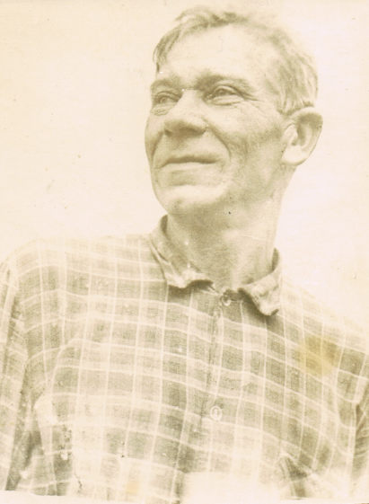
Где-то там, рядом, был и мой прадед, но он сумел остаться в живых, хотя был контужен. Вернулся домой в деревню Берёзовка к своей жене Анастасии Фроловне. Вместе воспитывали шестерых детей. В послевоенное время трудились в колхозе разнорабочими.
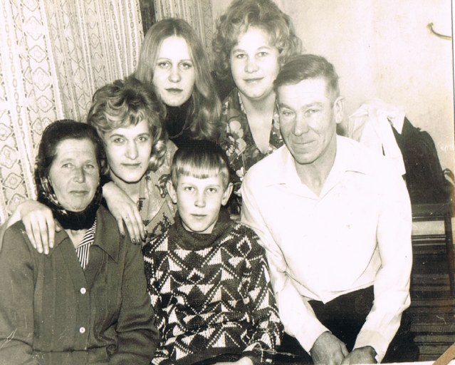
Ещё одна моя родная семья – Архиповы Николай Иванович и Мария Яковлевна. Они родились в Орловской области Хотынецком районе в деревне Воейково. Родились почти в один год – Николай в 1929, а Мария – 1930 году. Войну пережили в оккупации в деревне. 6 августа 1943 года начались бои за Хотынец. Там была железнодорожная станция, и отступающие фашистские войска отчаянно сопротивлялись, чтобы обеспечить себе отступление по железной дороге. Воейково находилось всего в трёх километрах от Хотынца и можно представить себе страшную обстановку: с одной стороны, немцы, отступающие и ничего, и никого не жалеющие, с другой стороны, артиллерийские обстрелы наступающей нашей армии. Жители прятались в погребах. Но фашисты согнали всех жителей и велели идти с ними, прикрываясь людьми как живым щитом. Гнали их почти до Белоруссии.
После войны судьбы их переплелись, поженились. Вырастили четверых детей, добрейшие люди, жили и трудились на родине в Орловской области Хотынецкий район в деревне Воейково.
Вот моя семья. Конечно, среди них нет героев, хотя каждый, воевавший в той страшной войне, без сомнения герой. Они шли в атаку под пулями и рвущимися снарядами. И никто из рядовых или офицеров не мог быть уверенным, что вернётся домой. А родившиеся после войны жили самой обычной жизнью. И были у них свои радости и печали. В общем, всё как у всех. Но это моя семья, и я горд, что имею к ней отношение.

